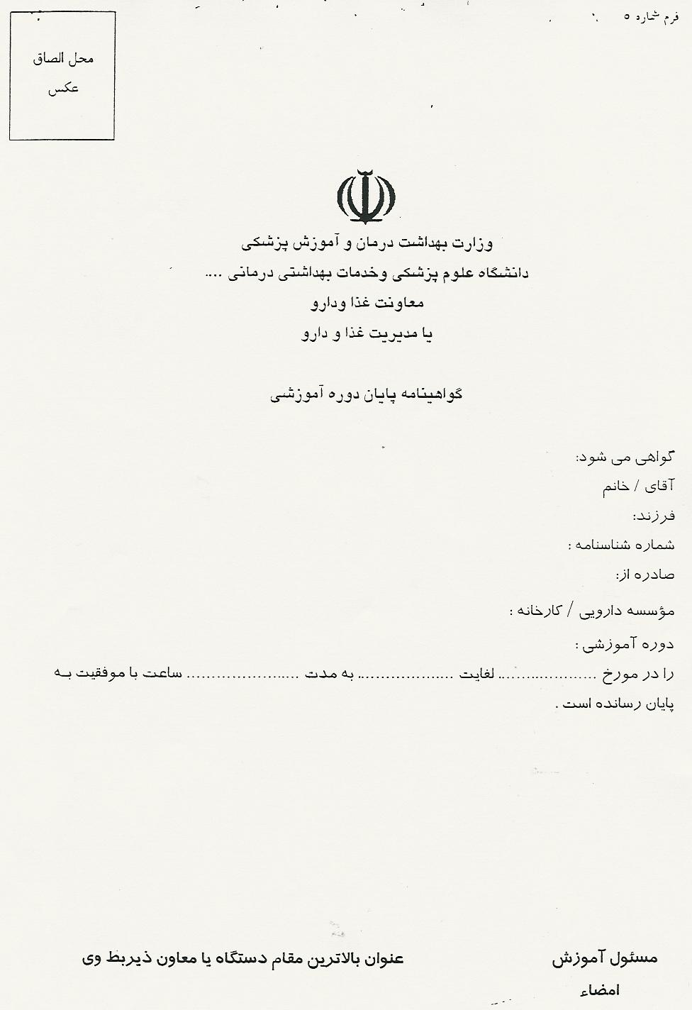

جمهوري اسلامي ايران
وزارت بهداشت ، درمان و آموزش پزشكي
سازمان غذاودارو
اداره كل نظارت وارزیابی فراورده های خوراکی و آشاميدني ، آرايشي و بهداشتي
فرم سه برگی تکمیل شده صدور / تمديد پروانه بهداشتی ساخت

1-نام و نشاني واحد توليدي
واحد تولیدی: آدرس کامل پستی:
شناسه ملی شرکت: شماره تلفن:
آدرس پست الکترونیک: نمابر:
شماره ملی مدیرعامل:

2-مشخصات واحد توليدي
نوع واحد توليد ي يا بسته بندي | خوردني ، آشاميدني بسته بندی آرايشي ، بهداشتي
نوع فعاليت | توليد و بسته بندي بسته بندی وظروف فعالیتهای دیگر

3- پروانه ها
شماره وتاریخ مجوز فعالیت اقتصادی از ارگان ذیصلاح: تاریخ اعتبار(درصورت وجود):
شماره وتاریخ پروانه تاسیس و بهره برداري از وزارت بهداشت ، درمان و آموزش پزشكي : تاریخ اعتبار(درصورت وجود):
نوع خطوط تولیدی:

نام ونام خانوادگی مسئول/مسئولین فنی | رشته ومقطع تحصیلی | شماره وتاریخ پروانه مسئول/مسئولین فنی | تاریخ اعتبار | شیفت مندرج درپروانه
نشانی پستی: |  | تلفن وآدرس ایمیل:

4- مشخصات فرآورده
نام فرآورده : مورد مصرف :

مشخصات ظروف بسته بندي و وزن یا حجم خالص هربسته بندی:

5- فرمول مواد تشكيل دهنده ترکیبات تشکیل دهنده فراورده نهایی:
رديف | نام ماده اولیه | نام انگلیسی | نام شيميايي درصورت وجود | خلوص  (درصورت نیاز) | درصد
نام وشماره یا شماره های ضوابط ومقررات ملی/بین المللی بهداشتی(موردتایید سازمان غذاودارو)مورد استناد درتهیه فراورده:

6- روش فرآوري
روش فرآوري

7- ويژگيهاي فيزيكي ، ميكروبي ، شيميايي فرآورده نهائي
رديف | ویژگی | واحدسنجش | محدوده قابل قبول |  | نتيجه آزمون | روش آزمون
رديف | ویژگی | واحدسنجش | کمینه | پیشینه | نتيجه آزمون | روش آزمون

فرمولاسیون وویژگیهای فراورده با ضوابط ومقررات ملی/بین المللی بهداشتی (موردتایید سازمان غذاودارو)مربوطه مطابقت دارد.

نام و نام خانوادگي مسئول/مسئولین فني : تاريخ تكميل پرسشنامه : امضاء :

آزمايشگاه كارخانه براي آزمايش فراورده مورد تقاضا توانایی لازم را دارد.

نام ونام خانوادگی مسئول آزمایشگاه: سمت: امضاء وتاریخ:

رئیس اداره نظارت امضاء وتاریخ:

